Desarrollo de una aplicación web de lectura digital de Mangas

Eyder Huayta Tantavilca

Servicio Nacional de Adiestramiento en el Trabajo Industrial

Nota del autor

No se ha recibido ninguna beca o ayuda financiera para el desarrollo de este proyecto.

Resumen

La aplicación web en desarrollo está diseñada para facilitar la lectura de mangas abordando la falta de alternativas simples y accesibles en el mercado. Creada por necesidad propia, la aplicación permite a los usuarios seleccionar entre mangas de todo tipo. Actualmente, la aplicación está destinada a todo aquel que tenga navegador web con conexión a internet y está orientada a jóvenes interesados en la lectura, así como a futuros lectores. Su principal ventaja es su interfaz intuitiva y gratuita, que busca promover el hábito de lectura entre los usuarios. En el presente, el proyecto se encuentra en una fase temprana de desarrollo, utilizando Visual Studio para la programación y Figma para el diseño de la interfaz. La aplicación se destaca por su simplicidad y accesibilidad, ofreciendo una solución atractiva para quienes buscan una experiencia de lectura digital sin complicaciones.

Inicio

Resumen 2

1. Requisitos del Sistema 5

1.1 Requisitos Funcionales: 5

1.2 Requisitos no Funcionales: 5

1.3 Requisitos Técnicos: 5

1.4 Requisitos de Plataforma 5

1.5 Diseño de la Aplicación 6

1.5.1 Home 6

1.5.2 Sección de Mangas Recientes 6

1.5.3 Formulario de Inicio de Sesión 7

1.5.4 Formulario de Registro 7

1.5.5 Lectura del manga 8

2. Plan de Desarrollo 9

2.1 Fases del Proyecto 9

2.2 Herramientas de Gestión 9

3. Implementación 9

3.1 Tecnologías Utilizadas 9

3.2 Configuración del Entorno de Desarrollo 9

4. Pruebas 10

4.1 Estrategia de Pruebas 10

4.2 Casos de Prueba 10

5. Manual de Usuario 10

5.1 Guía de Uso 10

5.2 Preguntas Frecuentes (FAQ) 11

6. Desarrollo de Funcionalidades 11

6.1 Clases Principales 11

6.2 Flujo de la Aplicación 12

7. Conclusiones 13

7.1 Resultados Esperados 13

7.2 Futuras Mejoras 13

8. Referencias 13

8.1 Código Fuente 13

# Requisitos del Sistema

## Requisitos Funcionales:

* Selección y lectura de mangas.
* Funcionalidades básicas de navegación y personalización.
* Lectura agradable y vertical.

## Requisitos no Funcionales:

* La aplicación debe cargar el contenido rápidamente y ser fluida durante la lectura.
* Debe ser fácil de usar y accesible para jóvenes y nuevos lectores.
* Protección de datos del usuario.
* Las imágenes y el contenido deben cargarse en menos de 2 segundos bajo buenas condiciones de red.

## Requisitos Técnicos:

* **Lenguajes de Programación:**
  + C# para desarrollo en Visual Studio.
  + HTML, CSS y JS para el diseño de la interfaz de usuario.
* **Herramientas de Desarrollo:**
  + **Visual Studio Code:** Entorno de desarrollo integrado (IDE) para crear aplicaciones Android.
  + **SQL Server Management Studio 20:** Herramienta para administrar y desarrollar bases de datos SQL Server, con funciones para ejecutar consultas y gestionar servidores.

## Requisitos de Plataforma

* **Navegadores Soportados:**

• Google Chrome (última versión y versiones anteriores de los últimos dos años).

• Mozilla Firefox (última versión y versiones anteriores de los últimos dos años).

• Microsoft Edge (última versión).

• Safari (última versión en macOS).

## Diseño de la Aplicación

### Home

*Fuente:* [*GitHub*](https://github.com/ELEyder/mangaka-asp)

### Sección de Mangas Recientes

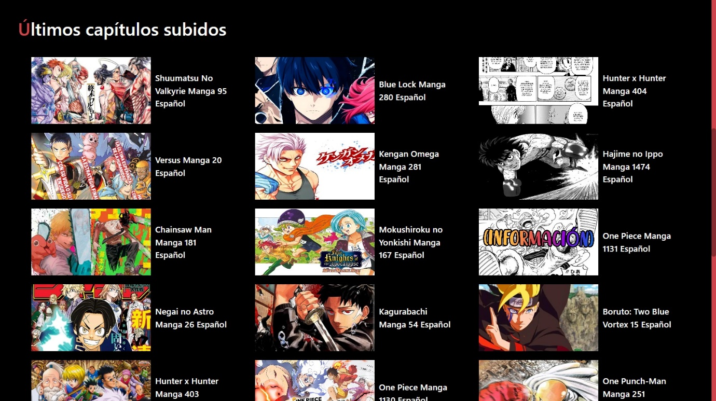*Fuente:* [*GitHub*](https://github.com/ELEyder/mangaka-asp)

### Formulario de Inicio de Sesión

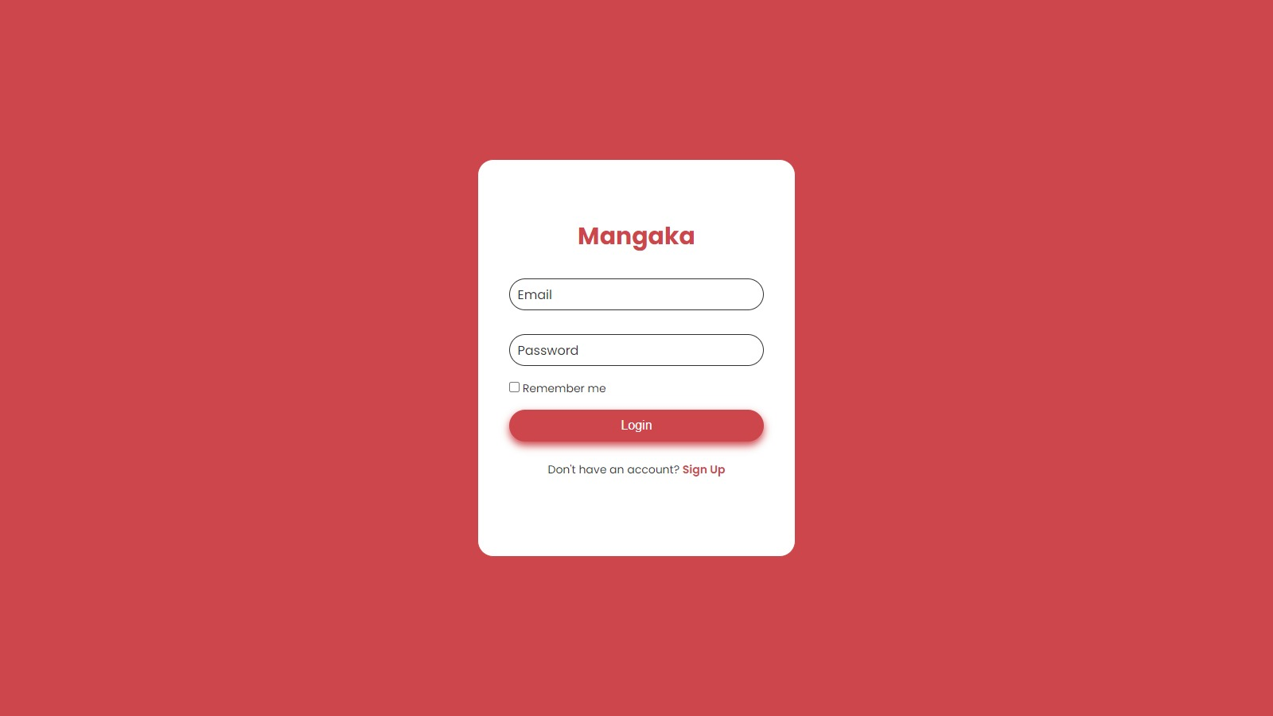*Fuente:* [*GitHub*](https://github.com/ELEyder/mangaka-asp)

### Formulario de Registro

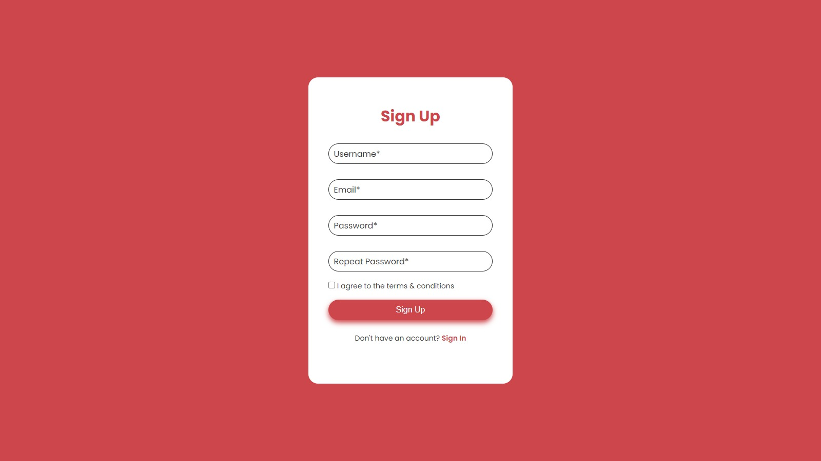*Fuente:* [*GitHub*](https://github.com/ELEyder/mangaka-asp)

### Lectura del manga

*Fuente:* [*GitHub*](https://github.com/ELEyder/mangaka-asp)

Plan de Desarrollo

## Fases del Proyecto

* **Planificación:** Definición de objetivos y requisitos.
* **Diseño:** Estructuración de las páginas utilizando CSHTML, CSS y JavaScript.
* **Desarrollo:** Programación e implementación de las funcionalidades.
* **Pruebas:** Verificación de la aplicación web y corrección de errores.
* **Despliegue:** Implementación y lanzamiento de la aplicación en un servidor web, asegurando su accesibilidad a través de navegadores.

## Herramientas de Gestión

* GitHub (<https://github.com/ELEyder/mangaka-asp>) para control de versiones y colaboración.

# Implementación

## Tecnologías Utilizadas

* **Visual Studio:** Entorno de desarrollo para la programación en C#.

## Configuración del Entorno de Desarrollo

* Instalar Visual Studio: Asegúrate de tener instalada la última versión de Visual Studio con el soporte para ASP.NET Core.
* Clonar el repositorio GitHub: Utiliza Git para clonar el repositorio del proyecto desde GitHub a tu máquina local.
* Configurar la base de datos: Asegúrate de que la conexión a la base de datos esté configurada correctamente en el archivo appsettings.json.
* Ejecutar migraciones: Abre la consola de administración de paquetes y ejecuta Update-Database para aplicar las migraciones y crear las tablas necesarias en la base de datos.
* Instalar dependencias: Asegúrate de que todas las dependencias necesarias estén instaladas utilizando NuGet.
* Iniciar el servidor local: Ejecuta la aplicación en modo desarrollo desde Visual Studio (F5) para iniciar el servidor local.
* Acceder a la aplicación: Abre tu navegador y navega a http://localhost:5000 (o el puerto que Visual Studio esté usando) para ver la aplicación en acción.
* Probar funcionalidades: Realiza pruebas en las distintas funcionalidades de la aplicación para asegurarte de que todo funcione como se espera.

# Pruebas

## Estrategia de Pruebas

* Pruebas Unitarias: Verificación de cada módulo de la aplicación.
* Pruebas de Integración: Asegurar que los componentes funcionen bien juntos.
* Pruebas de Aceptación: Validar que la aplicación cumple con los requisitos del usuario.

## Casos de Prueba

* Caso de Prueba 1: Validar el funcionamiento del sistema de inicio de sesión.
* Caso de Prueba 2: Verificar el funcionamiento de la conexión a la base de datos.
* Caso de Prueba 3: Controlar las respuestas que devuelve el servidor.

# Manual de Usuario

## Guía de Uso

* **Ingresa a la url de la aplicación web:**
  + Ingresa al enlace de la web oficial.
* **Primer Inicio:**
  + Al abrir la aplicación por primera vez, se te presentará unos banners de bienvenida. Visualiza la información proporcionada para familiarizarte con las funciones principales de la aplicación.

Si ya tienes una cuenta, ingresa tus credenciales para iniciar sesión, si no, regístrate en el formulario correspondiente

* **Seleccionar el capítulo a leer:**
  + En la pantalla principal, verás una lista de los mangas más recientes.
  + Toca el capítulo deseado para empezar a leer.
* **Navegar por el Contenido:**
  + Utiliza el desplazamiento hacia arriba o abajo para pasar de una página a la siguiente.

## Preguntas Frecuentes (FAQ)

* ¿Es necesario el inicio sesión?: No es necesario tener una cuenta para usar la aplicación, esto debido a que se busca la lectura rápida y menos restrictiva.
* ¿Cómo reporto un problema?: Se pueden reportar los problemas que se encuentran en el repositorio de GitHub.
* ¿Por qué no cargan los mangas?: Esto se puede deber a 2 razones principales, la primera es que la API no esté activa al momento de usar la aplicación lo cual es lo mas probable al ser una API que se aloja de manera local, y la segunda causa es por la conexión lenta de internet.

# Desarrollo de Funcionalidades

## Clases Principales

* **MiDbContext**

Clase que representa el contexto de la base de datos para la aplicación, gestionando las entidades y las interacciones con la base de datos. Contiene un conjunto de usuarios y se encarga de inicializar datos por defecto.

* **LoginController**

Clase que maneja las solicitudes relacionadas con la autenticación de usuarios. Proporciona métodos para mostrar la página de inicio de sesión y para autenticar a los usuarios mediante un modelo de inicio de sesión.

* **HomeController**

Clase que gestiona las solicitudes a la página principal de la aplicación. Incluye métodos para mostrar la vista principal y la vista de privacidad, así como manejar errores.

* **MangaController**

Clase que organiza el manga a visualizarse, obteniendo las páginas del capítulo seleccionado y proceder con la lectura.

* **SessionInitializerMiddleware**

Clase encargada de controlar la sesión de la aplicación, para poder monitorear los datos personales del usuario.

## Flujo de la Aplicación

* **Inicio de la Aplicación:** Al iniciar la aplicación, el usuario se presenta en la vista inicial (HomeController.Index()), donde se muestra un botón de "Login" en la barra de navegación.
* **Navegación a la Página de Inicio de Sesión:** El usuario hace clic en el botón "Login" en la barra de navegación, lo que redirige a la vista del formulario de inicio de sesión (LoginController.Index()).
* **Ingreso de Credenciales:** En la página de inicio de sesión, el usuario ingresa su correo electrónico y contraseña.
* **Autenticación:** Al enviar el formulario, se invoca el método Authenticate() del LoginController, que valida las credenciales ingresadas.
* **Verificación de Usuario:** El sistema consulta la base de datos utilizando MiDbContext para verificar si el usuario existe y si las credenciales son correctas.
* **Redirección al Menú Principal:** Si las credenciales son válidas, el usuario es redirigido a la página principal (HomeController.Index()), donde se muestra el contenido de la aplicación.
* **Visualización de Contenido:** En la página principal, el usuario ve los capítulos recientes de los mangas más populares.
* **Interacción con el Contenido:** El usuario selecciona un capítulo para leer, lo que lo lleva a la vista de las páginas del capítulo.
* **Lectura de Capítulos:** Al elegir un capítulo, se presenta el contenido de este, permitiendo al usuario navegar entre las páginas.
* **Manejo de Errores:** Si ocurre un error durante la autenticación o en la aplicación, el usuario es redirigido a la vista de error (Error ()) para mostrar el mensaje correspondiente.

# Conclusiones

## Resultados Esperados

Se espera que la aplicación facilite el acceso a mangas, promoviendo la lectura entre jóvenes y nuevos lectores. La aplicación debe ser sencilla, gratuita y ofrecer una experiencia de usuario agradable.

## Futuras Mejoras

* **Expansión de Contenidos:** Incluir más categorías y tipos de contenido.
* **Buscador Integrado:** Implementar un buscador para encontrar el contenido deseado**.**
* **Sección de comentarios:** Implementar una sección de comentarios para mostrar una opinión del capítulo visualizado
* **Funcionalidades Adicionales:** Implementar características como recomendaciones personalizadas y sincronización entre dispositivos**.**

# Referencias

## Código Fuente

* [Mangaka-asp (GitHub)](https://github.com/ELEyder/mangaka-asp)